
B LSTER-BODE
Jong Nederland Diessen
Seizoen 2014-2015-Juli- Nummer 83
Naam bedrijf
Naam bedrijf
BOLSTER BODE

Het zit er weer bijna op! Ongelofelijk. Als of het nog maar een paar weken terug is dat er een jaar overzicht in de Bolster Bode stond. Nu is het weer zo ver. De laatste Bolster Bode ( op de kamp editie na) van het seizoen.

Deze keer niet met een heel jaar overzicht maar met wat stukjes die groepen hebben ingestuurd.

De laatste keren groep draaien zijn voorbij, de laatste stafvergadering is gezellig afgesloten en de koffers en tassen worden gepakt voor het kamp!

Maar, wie denkt dat er in de zomervakantie verder niets gebeurd rond om Jong Nederland Diessen, die heeft het mis!

We gaan kennis maken met (wellicht) nieuwe vrijwilligers. We hebben 3 aanmeldingen gehad, 1 meidje kon helaas toch niet. De andere 2 mensen kennen we (nog) niet.
De stookkuil gaan we afmaken. Er zal binnen geschilderd worden. Het bos krijgt een opruim beurt en het volgende seizoen zal voorbereid worden!

Nu al kunnen we een nieuwtje melden. De Mo@tjes groepleden “verhuizen” naar de Bosratten en de Frekkels. Voor 4 leden groepdraaien is bijna niet te doen met deze leeftijd groep. Leden en ouders zijn op de hoogte.

Verder zullen we via Facebook iedereen op de hoogte houden van eventuele nieuwtjes! Aan het eind van de zomervakantie zullen de uitnodigingen en contributie brieven weer rond gaan. De week na Diessen Kermis beginnen we (GELUKKIG!!!) weer met groepdraaien ☺


PETJE AF..
Voor..

- Rosanne, Anke, Jacqueline, Bram, Corrie, Mariëlle en Jolanda de dit seizoen voor het eerst meedraaiden. Fijn dat jullie het team zijn komen versterken! Wij waarderen jullie inzet!

- Luc, Joep, Bram, Danny, Ruud en iedereen die zich heeft ingezet voor het onderhoud van de Bolster! We hebben een stoep rond de Bolster, de vuurkuil is bijna klaar en een hoop kleine klussen zijn weer opgepikt en daar is wat mee gedaan!

- Alle vrijwilligers die zich hebben ingezet het afgelopen seizoen. De uren tellen niet, alles wat gedaan is word gewaardeerd! Daar waar leden nog wel eens denken ( en ook zeggen “jullie krijgen er toch voor betaald) dat we betaald krijgen gebeurd alles vrijwillig!

- Riki, Joost en Rosanne die na dit seizoen stoppen. (Joost zal de groep nog wel mee opstarten). Dank jullie wel voor jullie inzet voor de vereniging! Ieder heeft op zijn/haar eigen manier een bijdrage geleverd bij het groepdraaien, daar voor dank! De traditionele “JN afscheid pen” komt jullie kant nog op!

- Ward, Mariëlle en Joep die binnen het bestuur met enthousiasme en doorzettingsvermogen een (nieuwe) taak binnen het bestuur hebben. Het valt niet altijd mee, maar, we redden het!

- Wil, Ad en Cees die ons dit seizoen bij hebben gestaan met advies en hulp! We hebben echt niet overal verstand van en lopen soms tegen regelgeving en wetten aan. Fijn dat er mensen zijn die ons helpen!

- De leden, zonder jullie is er geen vereniging. Er zijn momenten bij dat we sommige wel achter het behang kunnen plakken ;-) maar, we genieten van jullie enthousiasme!

- De ouders, het vertrouwen dat ze hebben in de vereniging en ons als leden is ons veel waard!

- De ouders die op welke manier dan ook het afgelopen seizoen zich hebben ingezet voor de vereniging! ( een keertje ergens heen rijden, hulp bij een speldag..etc.)

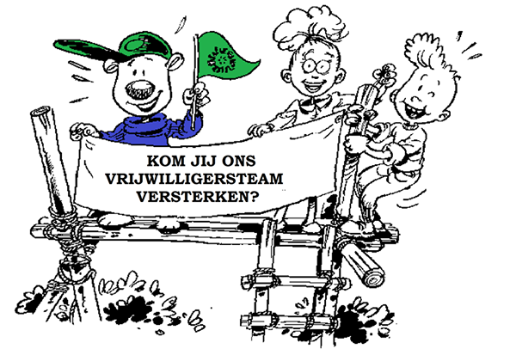
We hebben nog niet definitief al mensen binnen gehaald, maar na kamp gaan we met met 2 mensen kennis maken. Dat wil niet zeggen dat de planning al rond is. Gelaas.
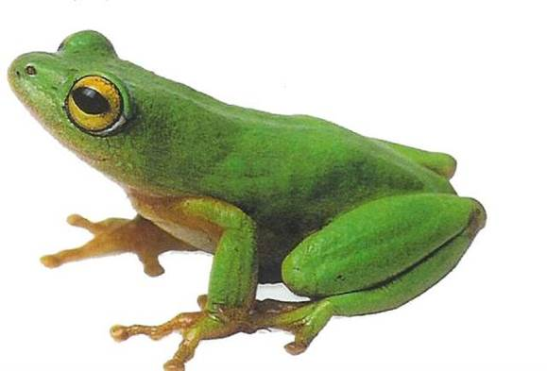
Team Jong Nederland Diessen draait op vrijwilligers. Voor het komende seizoen zijn we op zoek naar:

2x Leider/ster BOSBENGELS
- 18 plus
- “beschikbaar” op vrijdag middag van 15:00 tot 17:00 uur ( groep is van 15:30 tot 17:00 uur)

De groep bestaat uit kinderen van groep 3 en 4. Samen met Jacqueline maak je programma’s, bereid je ze voor en voer je ze uit.

1x Leider/ster FREKKELS
- 18 plus
- “beschikbaar” op vrijdag avond van 18:45 tot 20:30 uur

De leden van deze groep zitten in groep 7 en 8. Samen met het huidige team maak je “om de zoveel tijd” programma en bereid je dat mee voor.

Bij beide groepen is de mogelijkheid om al voor de zomervakantie mee groep te draaien/kennis te maken. De ingangsdatum is gelijk na de zomervakantie. Alle groepen hebben elk seizoen 1 groepsweekendje en gaan mee op het zomerkamp. Iedere groep is vrij om de keuze te maken om wel/niet deel te nemen aan district activiteiten.

1x Leider/ster BBC
-18 plus
-Beschikbaar op vrijdag avond

Schoonmakers
Met ingang van het nieuwe seizoen willen we graag elke zaterdagochtend de Bolster (laten) poetsen. Groepen ruimen zelf op, vegen de ruimte waar ze hebben groep gedraaid en zorgen dat het er netjes uit ziet.
Vaak blijven er toch poets ”werkjes” liggen of is het zaak dat iets soms grondiger wordt aangepakt.
Wellicht melden meer mensen zich en kunnen we op toerbeurt poetsen.
We hebben gekozen voor de zaterdag ivm de Verhuur. Natuurlijk is in overleg wellicht ook wat anders mogelijk.

Vragen en of opmerkingen, aanmelden? We horen het graag
Bolsterbode@hotmail.com

VACATURE’S JONG NEDERLAND DIESSEN
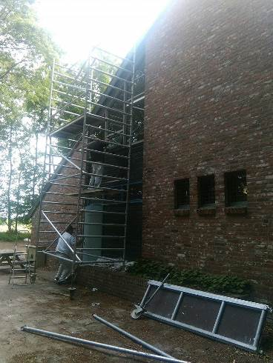
Ontzettend blij zijn wij met het schilderwerk wat weer op orde is!

Anne Marie Smits, moeder van 2 Frekkel leden, heeft ons geadvseerd in de kleuren en deze zijn zeer goed uitgepakt! Dank je wel Anne Marie!!

Binnen is nog niet alles voorzien van een vers laagje verf, dat word in de zomervakantie aangebracht. Buiten is wel alles op orde!

GEVERFD!

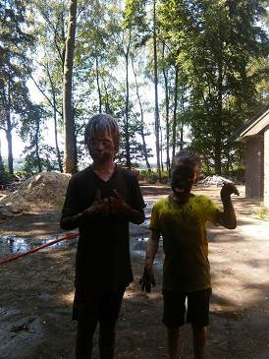
UIT DE GROEP: KNERTEN

In de “Modderweek” planden wij voor de Knerten op 4 juli ook
en “Modderdag”. De berg zand veranderde al snel in een
modderhoop met mooie modderplassen.
Wie het uiteindelijk het leukste vond..wij denken dat
e vrijwilligers er net zoveel lol aan hebben beleefd
als de Knerten zelf ;-)

11 Juli sloten we het seizoen af. Helaas waren de lampkonijntjes die we hadden besteld nog bniet binnen. Alle Knerten krijgen een konijn lampje wat ze mogen pimpen naar een mooi Knertje. Dat Knertje gaat van allerlei avonduren beleven in de zomervakantie om zo de heimwee naar het groepdraaien wat te verLICHTen ;-)
De Knertjes maakten opdrachten die ze in de vakantie dan ook kunnen uitvoeren. Denk hier bij bijvoorbeeld aan “knertje met een ijsje”, Knertje bij het zwembad”. Na de zomervakantie bekijken we met zijn alle foto’s om zo de vakantie door te nemen. Samen bepalen we welke foto het leukste en origineelste is.

Foto’s staan op: fotoalbum.eu/jndknerten

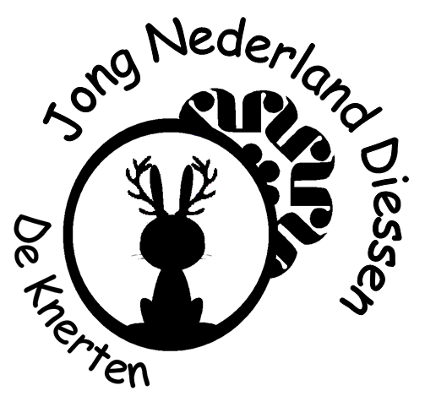

Via deze weg willen we alle Knerten bedanken voor het afgelopen seizoen!

Wat hebben we weer een hoop meegemaakt!
We hebben genoten van jullie verhalen, enthousiasme en grapjes!
Trots en blij zijn we met het feit dat jullie een sociale, gezellige groep zijn die wanneer het even moet, goed luisteren!

Knert ouders, fijn dat jullie de kinderen wekelijks naar ons “sturen”! Soms even tijd maken voor een praatje en prettig reageren op de mail!

Floor, Maartje en Pleun gaan stoppen bij de Knerten. Maar, ze weten het, “eens een Knert, altijd een Knert”☺ Wellicht tot ziens ooit!

De andere Knerten zien we heel graag weer terug in september!

Fijne vakantie allemaal, succes met de Knert foto’s!

Het Knertteam
Bram, Marloes, Madelon,Kim
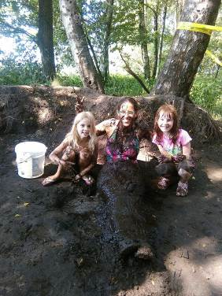
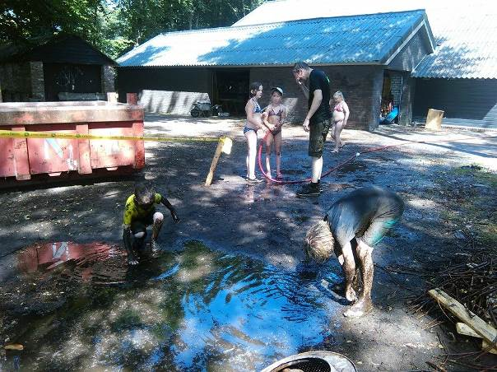
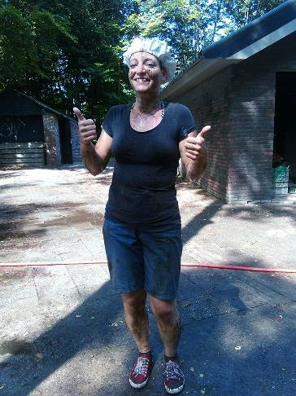
UIT DE GROEP: KNERTEN

Hij is nog niet helemaal klaar, maar het eerste fikkie is al gestookt on te “proefdraaien”.
KAMPVUUR KUIL
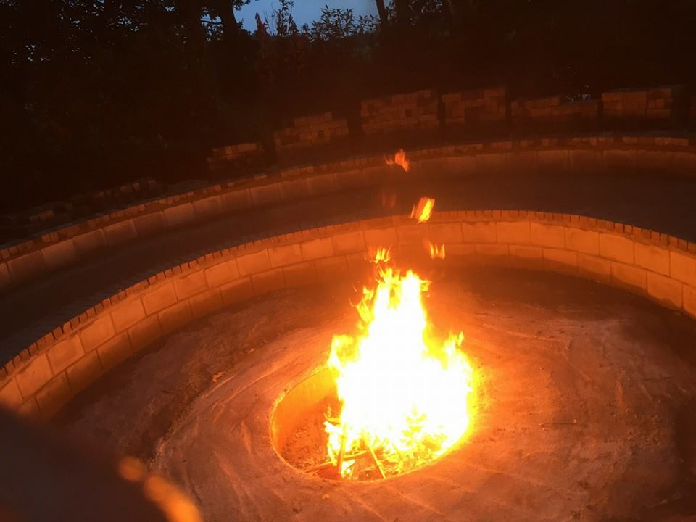

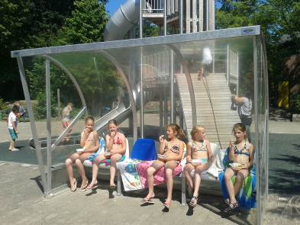
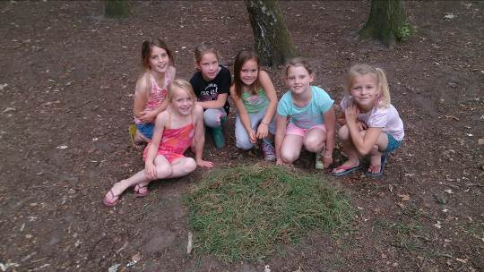
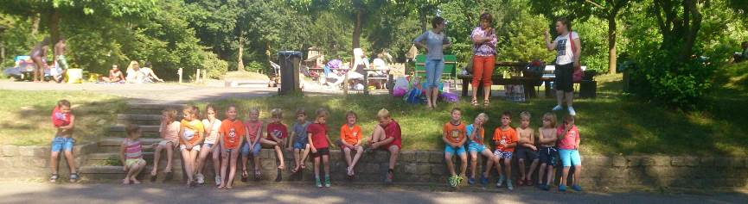
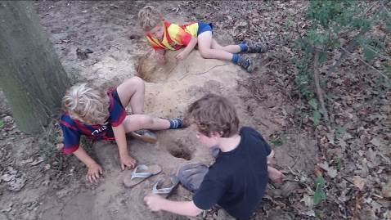
Jaarafsluiting Bosbengels
Ter afsluiting van een geslaagd eerste jaar als Jong Nederland groep maakte de kinderen van de Bosbengels 10 juli een uitstapje in plaats van dat zij groep draaiden.
Om 13.30 uur werd er verzameld en vertrokken we met auto's naar Eindhoven. Bestemming: Speelpark de Splinter. Nadat er een vaste verzamelplek was afgesproken, werden de kinderen losgelaten en kon er naar hartenlust gespeeld worden. De een waagde zich eerst aan een potje voetbal terwijl de ander ging klimmen en klauteren op het pirateneiland of een duik nam in het zwembad.
De kinderen wisten eigenlijk niet wat ze eerst moesten gaan doen. Ze vermaakten zich prima en we hadden geen kind aan ze. Af en toe melde iemand zich om iets te drinken of te snoepen. Toen de leiding het tijd vond om te gaan, moesten er dan ook diverse rondjes gelopen worden voordat iedereen overtuigd was dat het toch echt tijd was om te gaan.
Bij terugkomst in Diessen werden er bij Jacqueline thuis nog frietjes gegeten en toen zat de middag er toch echt op. Moe en iets later dan gepland, gingen de kinderen voldaan naar huis.
Anka, Marieke en Tineke bedankt voor jullie hulp tijdens het uitstapje en het taxi rijden.

Lieve Bosbengels, bedankt voor de gezellige tijd en hopelijk tot volgend jaar!
----------------------------------------------------------

Uitstapje Bosbengels 10 juli
We gingen vrijdag 10 juli met de Bosbengels naar speeltuin De Splinter in Eindhoven. Er was een zwembad en glijbaan. Een piratenland en daar was een water, waar een bacterie in zat. Als je daar in viel kon je jeuk krijgen. Er was bij piratenland ook een waterval. Verderop was een piratenschip. Ook was er een kinderboerderij. Je kon sporten, waaronder voetballen en rekstokken. We hebben in het zwembad gezwommen en de draaihoek was leuk. Het was zo voorbij. Het weer was lekker. Bij Jacqueline hebben we nog frietjes gegeten. Het was een leuke middag! Bedankt Jacqueline en Rosanne.
Groetjes, Vigo van Korven

--------------------------------------------------------------
Wat hebben we een leuke dag gehad in Eindhoven bij de Splinter.
We hebben heerlijk kunnen zwemmen en op de kabelbaan was helemaal leuk.
Tussendoor nog lekker chipjes en snoepjes gegeten! Eigenlijk wilde we nog niet naar huis, maar de frietjes stonden te wachten op ons bij Jacqueline!
Bedankt Rosanne en Jacqueline
Groetjes Isabelle

--------------------------------------------------------------------------------------------

Vrijdagmiddag 10 juli zijn we met de Bosbengels naar Speeltuin de Splinter geweest.
Het was leuk in het water maar wel kout.
Het spelen was ook leuk. Vooral het fitnessding naast het voetbalveld. Ik heb in het piratenschip gespeeld.
Ik was naar de kinderboerderij geweest met Maud.
Ik heb heel veel met Syb gelachen.
In de auto deden ik, Lieke, Josefien, Tess een spel.
Imke

UIT DE GROEP: BOSBENGELS

